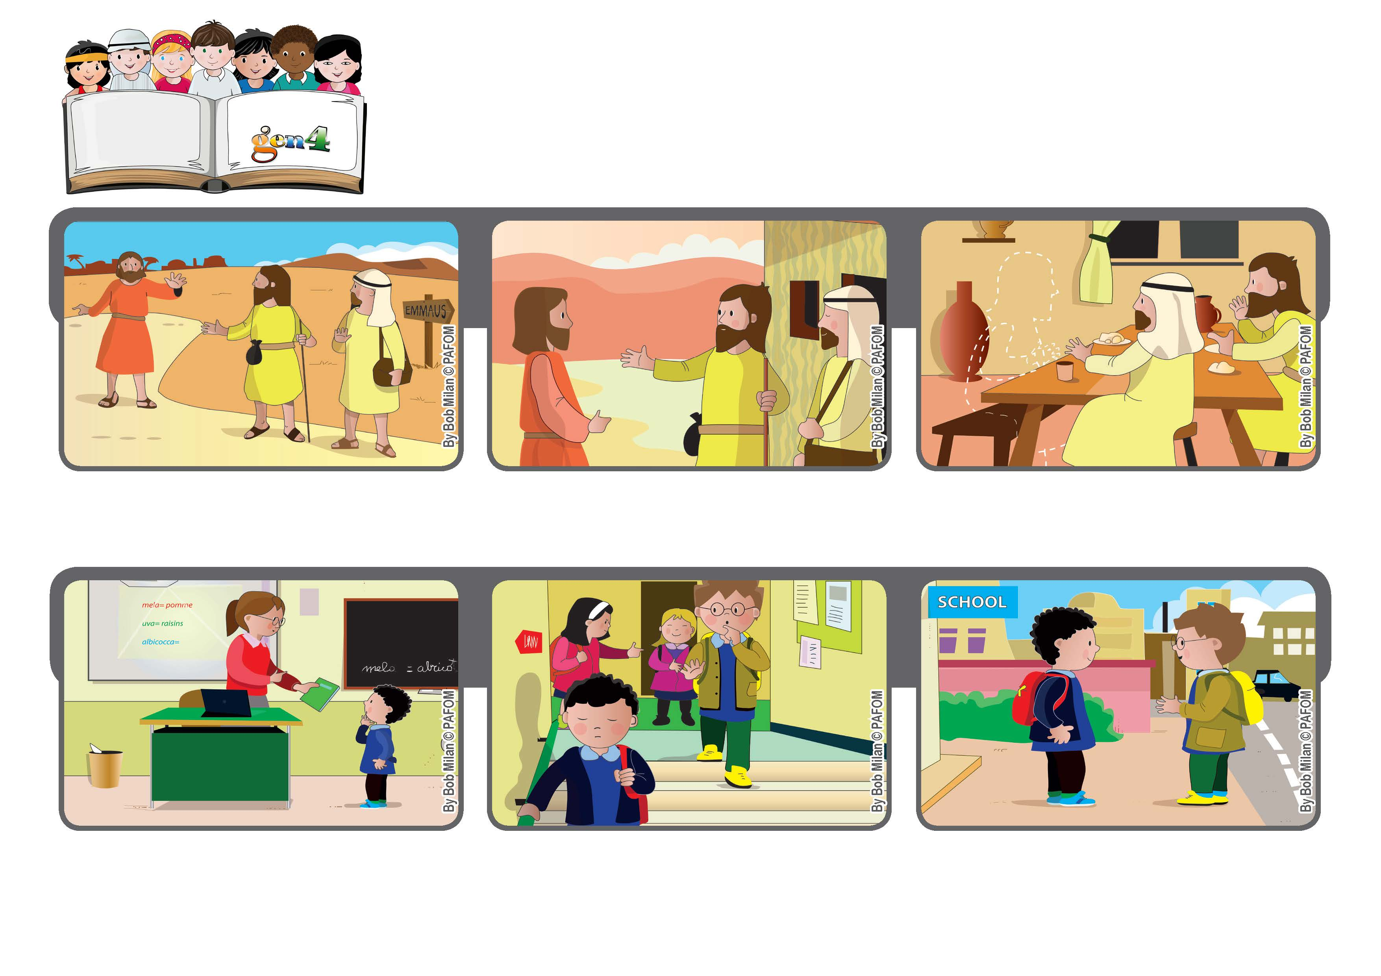
Palavra de vida
Novembro 2020
Vamos consolar quem está triste
“Felizes os que choram, porque serão consolados.” (Mt 5, 4).
Um episódio da história dos Discípulos de Emaús (cf. Lc 24,13-32)
À mesa, o estrangeiro benzeu o pão e dividiu-o com eles, e então perceberam que aquele homem era o próprio Jesus, tinha Ressuscitado! Depois, desapareceu da vista deles, mas deixou os seus corações cheios de alegria.
O Roberto, da Itália, teve uma prova de Francês. Mas teve uma nota muito baixa.
Enquanto descia as escadas da escola estava muito triste. Entretanto, aproximou-se dele o Paulo, um colega da sala que ele conhecia pouco.
Jesus tinha acabado de ser morto e dois discípulos deixaram Jerusalém muito tristes. Pelo caminho, encontraram um estrangeiro que se juntou a eles.
O estrangeiro consolou-os explicando que Jesus tinha vencido, mesmo se tinha sido morto. Os discípulos sentiram o seu coração mais aliviado e convidaram-no a ficar com eles para jantar.
O Paulo consolou o Roberto, fez voltar a esperança ao seu coração: para a próxima vai correr melhor.
”© PAFOM, Disegni e testo a cura del Centro Gen4”
I Gen4 sono i bambini del Movimento dei Focolari di cui Chiara Lubich è la fondatrice.

